17. oktober 2018

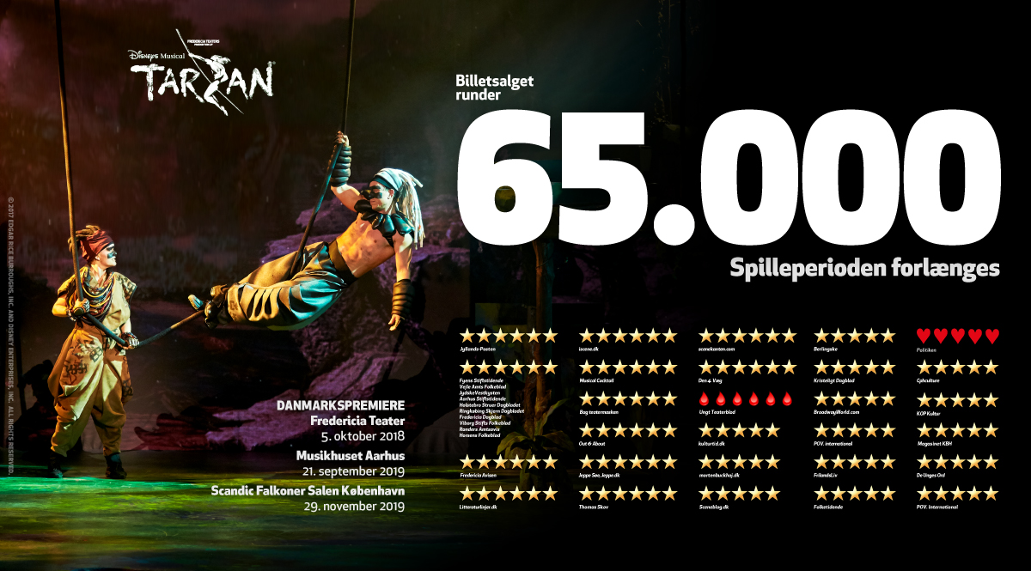

Spilleperioden for Fredericia Teaters produktion af Disneys Musical TARZAN forlænges med yderligere to uger i Fredericia

Det forrygende billetsalg fortsætter for Fredericia Teaters produktion af Disneys Musical TARZAN og har nu rundet 65.000 solgte billetter. Derfor forlænges spilleperioden med yderligere to uger, så den anmelderroste musical kan opleves i Fredericia indtil den 13. januar 2019.

Billetsalget til Fredericia Teaters produktion af Disneys Musical TARZAN har netop rundet 65.000 solgte billetter. Derfor forlænger teatret nu endnu engang spilleperioden med yderligere to uger. Dermed vil junglen på Fredericia Teater kunne besøges helt frem til den 13. januar 2019.

Disneys Musical TARZAN er med 15 gange seks stjerner og 14 gange fem stjerner fra anmelderne årets hidtil bedst anmeldte forestilling herhjemme.

Teaterchef Søren Møller er derfor yderst tilfreds og taknemmelig for den overvældende modtagelse, forestillingen har fået:

”Sikke en flyvende drømmestart for Disneys Musical TARZAN! Vi er lykkedes med alt det, jeg drømte om, at vi skulle med forestillingen, og jeg er oprigtigt rørt og stolt over den massive positive – og enige – respons fra anmelderkorpset. Jeg er ikke mindst glad for de brøl, der lyder fra teatersalen hver dag. Det er nemlig ikke kun fra scenen, der brøles – de største kommer fra publikum. I jubel og glæde. Det er en meget glad teaterchef, der møder ind hver dag i øjeblikket.”

Fredericia Teaters produktion af Disneys Musical TARZAN kan næste år opleves i Aarhus og København, hvor den har Aarhus-premiere i Musikhuset Aarhus den 21. september 2019 og københavnerpremiere den 29. november 2019 i den nyrenoverede Scandic Falkoner Salen.

Billetter til Fredericia og København kan købes via tarzanmusical.dk og fredericiateater.dk. Billetter til Aarhus kan købes via musikhusetaarhus.dk.

Med venlig hilsen

Have Kommunikation, tlf. 33 25 21 07

Kontaktperson:
Peter Pishai Storgaard, mail: peter.storgaard@have.dk, mobil: 2849 3386
Michael Feder, mail: michael@have.dk, mobil: 2243 4942

FAKTA om Disneys Musical TARZAN
Fredericia Teater:
Spilleperiode: 5. oktober 2018 – 13. januar 2019 (juleferie 23. december til og med 1. januar)
- Tirsdag-fredag kl. 19.30 (fredag den 14. og 21. december også kl. 16.00)
- Lørdag-søndag kl. 15.00 og kl. 19.30 (ingen forestillinger søndag den 16. december)
- Mandag den 10. december kl. 19.30
Billetpriser: kr. 198 – 548 + gebyr. Weekender + 50 kr.
Billetbestilling: www.tarzanmusical.dk eller www.fredericiateater.dk / tlf. 75 92 25 00 (75 92 25 60)

Musikhuset Aarhus:
Spilleperiode: 21. september 2019 – 29. september 2019
- Tirsdag-fredag kl. 20.00
- Lørdag kl. 20.00 (den 28. september også kl. 15.00)
- Søndag kl. 15.00
Billetpriser: kr. 145 – 675 + gebyr.
Billetbestilling: www.musikhusetaarhus.dk

Scandic Falkoner:
Spilleperiode: 29. november 2019 – 8. december 2019
- Tirsdag-fredag kl. 19.30
- Lørdag-søndag kl. 15.00 og kl. 19.30
Billetpriser: kr. 198 – 598 + gebyr. Weekender + 50 kr.
Billetbestilling: www.tarzanmusical.dk eller www.fredericiateater.dk / tlf. 75 92 25 00 (75 92 25 60)

Rolleliste:
- Tarzan: Kim Ace Nielsen
- Jane: Bjørg Gamst
- Kala: Maria Skuladottir
- Terk: Diluckshan Jeyaratnam
- Kerchak: Teit Samsø
- Porter: Anders Bircow
- Clayton/cover 2 Tarzan: Jacob Prüser
- Snipes/Cover Porter/ensemble: Søren Bech Madsen
- Tarzans mor/ensemble: Christina Ølgaard Thomsen
- Tarzans far/ensemble: Martin Lindsten og Christoffer Møller
- Ung Tarzan: Esben Kjærsgaard Hjeresen og Arthur Ditlev
Wadstrøm
- Ung Terk: Albert Mahesh Witthoff Groth, Carl-Emil
Krogh Nielsen og Kenneth Alrøe Okotle
- Alternerende Tarzan: Rune Høck Møller
- Alternerende Jane/ensemble: Regina Sloth
- Cover Kala/ensemble: Anne Fuglsig Nissen og Nanna Rossen
- Dansere/akrobater: Jon Stage, Ida Frost, Ernestine Ruiz, Ka Kui
Louis Wong, Sofie Akerø og Alex Otto
- Dansere/ensemble: Lasse Dyg, Morten Daugaard, Patrick
Terndrup, Patricia Tjørnelund, Giada Luciani
og Linda Olofsson
- Cover Terk/swing: Mathias Augustine
- Cover Clayton/Snipes/Far: Frederick Brorson
- Swing/ensemble: Tara Toya
- Swings: Christine Sonnich Møller og Katrine Skovbo
Jespersen
- Acro-swings: Mille Gori og Conny Thur
- Ensemble/scenetjeneste: Nanna Hjort Rossen, Matilde Zeuner Nielsen,
Mikkel Emil Lynge Nielsen og Søren
Torpegaard Lund

Det kreative hold
- Instruktør og co-koreograf: Lynne Kurdziel Formato
- Produktionsledelse: Bo Kudsk og Søren Hall
- Aerial choreography og aerial direction: Christel Stjernebjerg og Sita Bhuller
- Scenograf: Kevin Depinet
- Kapelmestre: Thomas Møller og Martin Konge
- Head of aerial design: Troels Frydensberg
- Digital design: Thomas Agerholm, Jakob Eriksen og JAfilm
- Lyddesign: Tim Høyer
- Lysdesign: Mike Holm og Martin Jensen
- Kostumedesign: Anna Juul Holm
- Hår og make-up: Michael Skytte
- Rekvisitør: Jonas Vestergaard
- Forestillingsledere: Frey Olafsson og Matias Reher Nevel
- Associate producer: Rob Hartmann
- Kreativ producent: Søren Møller

***

Anmeldelser:
Jyllands-Posten: ★★★★★★
Jysk Fynske Medier: ★★★★★★
Fredericia Avisen: ★★★★★★
Bag Teatermasken: ★★★★★★
Den 4. væg: ★★★★★★
Iscene.dk: ★★★★★★
Jeppe Søe, Jeppe.dk: ★★★★★★
Litteraturlinjer.dk: ★★★★★★
Mediehuset Odense: ★★★★★★
Musical Cocktail: ★★★★★★
Out & About: ★★★★★★
Scenekanten: ★★★★★★
Thomas Skov: ★★★★★★
Ungt Teaterblod: ★★★★★★
XQ28: ★★★★★★
Berlingske: ★★★★★
Kristeligt Dagblad: ★★★★★
Politiken: ★★★★★
Folketidende: ★★★★★
Mortenbuckhoj.dk: ★★★★★
BroadwayWorld.com: ★★★★★
Cphculture: ★★★★★
De Unges Ord: ★★★★★
FrilandsLiv: ★★★★★
KOP Kultur: ★★★★★
Kulturtid.dk: ★★★★★
Magasinet KBH: ★★★★★
POV.International: ★★★★★
Sceneblog.dk: ★★★★★

***

About DISNEY THEATRICAL PRODUCTIONS
DISNEY THEATRICAL PRODUCTIONS, a division of The Walt Disney Studios, was formed in 1994 and operates under the direction of Thomas Schumacher. Worldwide, its nine Broadway titles have been seen by over 160 million theatergoers and have been nominated for 59 Tony Awards®, winning Broadway’s highest honor 20 times. With more than 20 productions currently produced or licensed, a Disney musical is being performed professionally somewhere on the planet virtually every hour of the day.

TARZAN is presented through special arrangement with Music Theatre International (MTI). All authorized perfomance materials are also supplied by MTI. 421 West 54th Street, New York, NY 10019. Phone: 212-541-4684. www.MTIShows.com

About THE WALT DISNEY COMPANY NORDIC
The Walt Disney Company has been actively present with a local organization in the Nordic region since the beginning of the 1990s, today employing around 150 people with regional headquarters in Stockholm and offices in Oslo, Copenhagen and Helsinki. The Nordic organization incorporates representation from three of the company’s four global business segments: Studio Entertainment, Media Networks and Consumer Products. The company’s first product launch to the Nordic market was the children’s magazine Donald Duck, introduced to the region in 1948. The Walt Disney Company in the Nordics is a division of The Walt Disney Company, a leading diversified global family entertainment and media enterprise. The Walt Disney Company employs about 200,000 people across six continents. The company headquarters are located in Burbank, CA.

